KS-70T50BHH | 78 litrů | 3 100W

Parametry
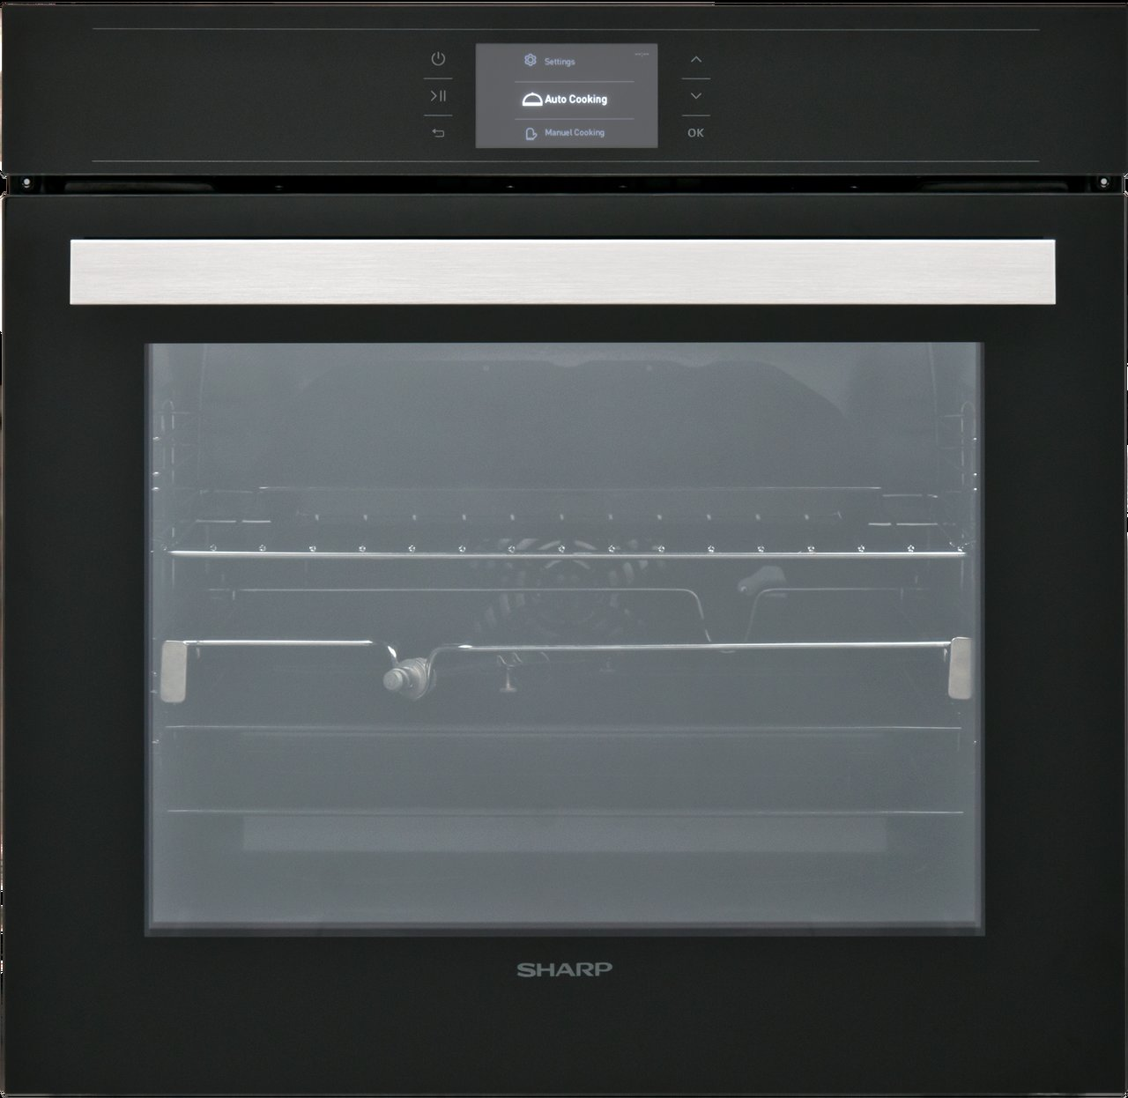
- Energetická třída A
- Objem (l): 78
- Počet funkcí: 10
- Barva: černá
- Rozměry (v-š-h): 59,5 x 59,5 x 57,5 cm
- Rozměry pro vestavbu(v-š-h):58 x 59 x 55,5 cm
- Hmotnost (kg): 36

Vlastnosti a technologie
- Remove&Wash – Naše vyjmutelné vnitřní sklo udělá čištění vaší trouby velmi snadným. Sklo se dá mýt i v myčce nádobí.
- Easy To Clean Enamel – Hladký vnitřní smalt dělá čištění trouby snadnějším.
- FamilySize – Čím větší, tím lepší. Velký vnitřní prostor dělá tuto troubu skvělou pro velké rodinné vaření.
- Čištění párou
- Power Boost – Rychlé nahřátí.
- SOFTCLOSING door – Pomalé dovírání dveří.

Funkce

- Světlo trouby
- Rozmrazování
- Horní + dolní ohřev
- Horní + dolní ohřev + větrák
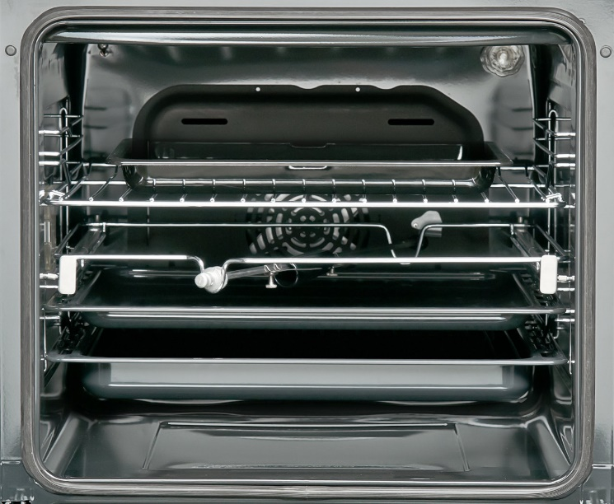
- Dolní ohřev + větrák
- Gril
- Gril + otáčivý rošt
- Dvojitý gril + otáčivý rošt
- Dvojitý gril + větrák + otáčivý rošt
- Pizza

